**­LAPORAN TUGAS PROYEK**

**PENAMBANGAN DATA**

**DATA CITRA [KANKER HEWAN]**



**Dibuat oleh:**

* 230411100149 SEINAL ARIFIN
* 230411100134 NURIL AN JAR ROYANI
* 230411100118 ALISHA SALSABILA ACHMAD

Dosen pengampu:

BAIN KHUSNUL KHOTIMAH, ST., M.Kom

**PRODI TEKNIK INFORMATIKA**

**JURUSAN TEKNIK INFORMATIKA  
FAKULTAS TEKNIK**

**UNIVERSITAS TRUNOJOYO MADURA**

**2024**

1. **Code Program**

|  |
| --- |
| <?php  $fruit = array("Avocado", "Blueberry", "Cherry");  echo "I like " . $fruit[0] . ", " . $fruit[1] . " and " . $fruit[2] . ".";  // 3.1.1  $fruit[3] = "Strawberry";  $fruit[4] = "Mango";  $fruit[5] = "Grape";  echo "<br>Index tertingginya setelah ditambah merupakan: " . (count($fruit) - 1);  // 3.1.2  unset($fruit[4]);  echo "<br>Index tertingginya setelah dikurangimerupakan: " . (count($fruit) - 1)."<br>";  // 3.1.3  $veggies = array ("Sawie","khangkhung","Kechambah");  echo "List of veggies: <br>";  foreach($veggies as $sayur) {  echo $sayur . "<br>";  };  ?> |

**Penjelasan Code Program:**

1. Dari kode ini menjelaskan bahwa dari soal 3.1.1 merupakan implementasI dari cara penambahan data kedalam array sesuai dengan index yang di inginkan dan dengan cara mengetahui index keberapa dengan cara menggunakan built funtion count(variabel,-1)agar bisa di baca index terakhir
2. Kode ke 3.1.2 merupakan cara untuk menghapus salah satu data yang dipilih menggunakan unset(var[indx]) lalu bisa dipanggil kembali index tertingginya berapa
3. Cara membuat array dengan isinya hanya 3 buah data lalu di cetak meggunakan foreach agar bisa mencetak semua yang ada di dalam variabel array yang baru dibuka

**Hasil Running Program:**

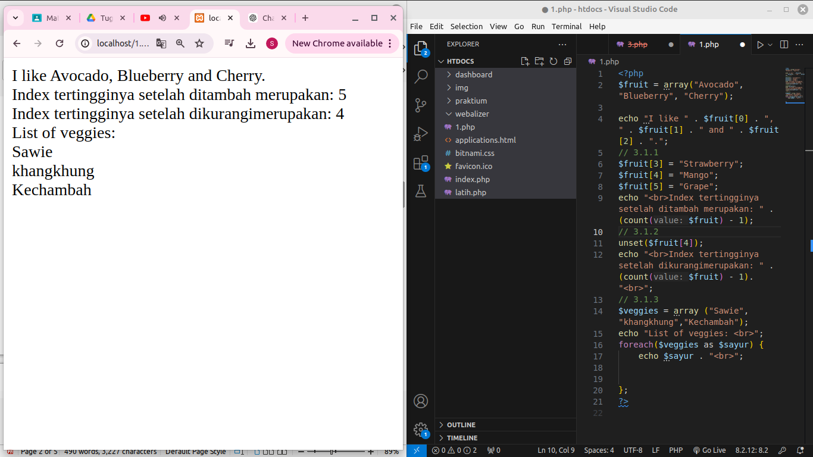

1. **Code Program**

|  |
| --- |
| <?php  $fruit = array("Avocado", "Blueberry", "Cherry");  $arrlength = count($fruit);  // Menampilkan isi array $fruit  for($x = 0; $x < $arrlength; $x++) {  echo $fruit[$x];  echo "<br>";  }  // 3.2.1 Menambahkan data baru ke array $fruit  $jumlahtambahan = 5;  for ($i = 0; $i < $jumlahtambahan; $i++){  $fruit[] = "Data ke $i";  }  $indxmax = count($fruit) - 1;  echo "Data tertingginya berindex : $indxmax";  echo "<br>";  // 3.2.2 Menampilkan isi array $veggies  $veggies = array("Sawie", "Khangkhung", "Kechambah");  $panjang = count($veggies);  echo "<br>List vegggies: <br>";  for($x = 0; $x < $panjang; $x++) {  echo $veggies[$x];  echo "<br>";  }  ?> |

**Penjelasan Code Program:**

Didalam kode 3.2.1 merupakan implementasi percetakan array akan tetapi menggunakan perulangan for dan itu dimodifikasi sedikit kode yang sudah ada di soal sebelumnya bisa karena agar tidak membuat kesalah pahaman saya buat dua sekalian dengan cara mengubah di bagian akhir dari perulangannya saja lalu buat variabel untuk maks data yang akan di tambahkan yang akan di taruh di bagian akhir perulangannya

Untuk kode 3.2.2 hampir sama dengan kode sebelumnya tinggal modifikasi vriabel perulangannya dengan nama variabel veggiesya saja

**Hasil Running Program:**

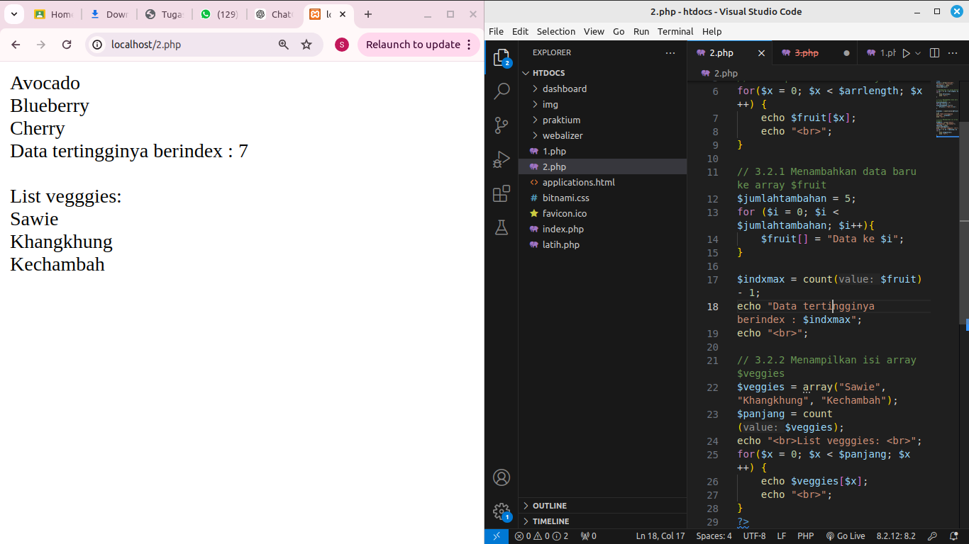

1. **Code Program**

|  |
| --- |
| <?php  $height = array(  "Andy" => "176",  "Barry" => "165",  "Charlie" => "170"  );  echo "Andy is " . $height['Andy'] . " cm tall.";  echo "<br>";  $height["Darlie"] = "160";  $height["Earlie"] = "170";  $height["Farlie"] = "150";  $height["Garlie"] = "190";  $height["Harlie"] = "200";  echo "<br>Index tertingginya setelah ditambah merupakan: " . (count($height) - 1);  echo "<br>";  // 3.3.2  unset($height["Harlie"]);  echo "Setelah dihapus jumlah indexnya: " . (count($height) - 1);  echo "<br>";  // 3.3.3  $height = array(  "Andy" => "56",  "Barry" => "70",  "Charlie" => "45"  );  $values = array_values($height);  echo "Data ke-2 adalah: " . $values[1]  ?> |

**Penjelasan Code Program:**

di kode 3.3.1 merupakan penampahan data dengan array asosiatif dan juga bisa menmapilkan index terakhirnya dengan menggunakan cara yang sama seperti sebelumnya

di kode 3.3.2 merupakan penghapusan data sama seeprti cara di nomer 1 dengan memakai unset

kode 3.3.3 untuk mengeluarkan data ke 2 menggunakan fungsi array_values sehingga kita bisa memanggil value dari ararynya

**Hasil Running Program:**

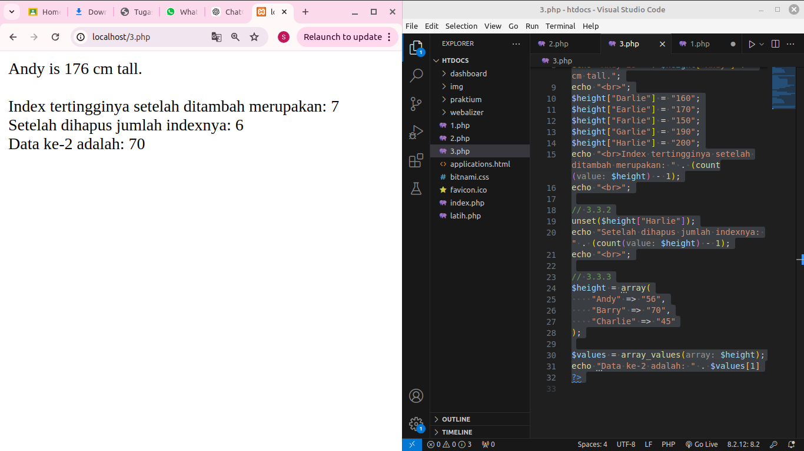

1. **Code Program**

|  |
| --- |
| <?php  $height = array(  "Andy" => "176",  "Barry" => "165",  "Charlie" => "170"  );  // 3.4.1  $height["Darlie"] = "160";  $height["Earlie"] = "170";  $height["Farlie"] = "150";  $height["Garlie"] = "190";  $height["Harlie"] = "200";  foreach($height as $x => $x_value){  echo "key=" . $x . " value=" . $x_value;  echo "<br>";  }  // 3.4.2  $weight = array(  "Andy" => "56",  "Barry" => "70",  "Charlie" => "45"  );  $anu = count($weight);  echo "<br>";  for($i = 0; $i < $anu; $i++) {  $keys = array_keys($weight);  $key = $keys[$i];  echo "key=" . $key . " value=" . $weight[$key];  echo "<br>";  }  ?> |

**Penjelasan Code Program:**

Kode 3.4.1 tidak butuh modifikasi hanya untuk menampilkan data,hanya ting

gal menmabahkan datanya saja

Kode 3.4.2 butuh modifikasi datanya disoal memakai struktur perulangan for,sedankan di kode soal memakai foreach

**Hasil Running Program:**

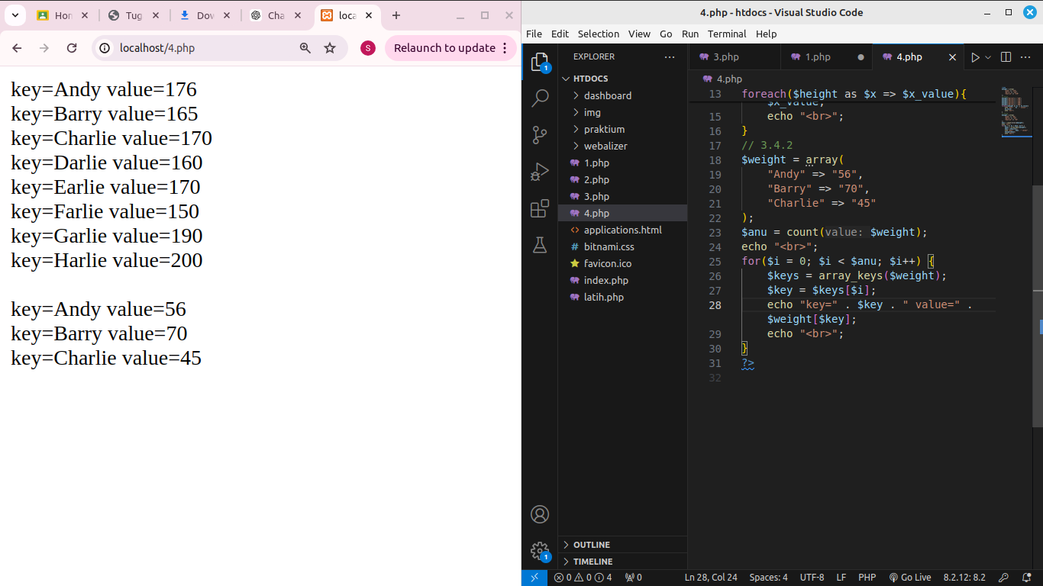

5.**Code Program**

|  |
| --- |
| <?php  $students = array(  array("Alex", "22041", "0812345678"),  array("Bianca", "22402", "0812345687"),  array("Candiee", "22043", "0812345665"),  );  // 3.5.1  $new_students = array(  array("dandie", "22044", "0081234467"),  array("endie", "22045", "0812347637"),  array("fendie", "22046", "0812340122"),  array("gendie", "22047", "0812343271"),  array("hendie", "22048", "0812355555"),  );  // 3.5.2  foreach ($new_students as $student) {  $students[] = $student;  }  echo "<table border='1' cellpadding='5' cellspacing='0'>";  echo "<tr><th>Name</th><th>NIM</th><th>Mobile</th></tr>";  for ($row = 0; $row < count($students); $row++) {  echo "<tr>";  for ($col = 0; $col < 3; $col++) {  echo "<td style='padding: 5px;'>" . $students[$row][$col] . "</td>";  }  echo "</tr>";  }  echo "</table>";  ?> |

**Penjelasan Code Program:**

Kode 3.5.1 untuk bagaimana menambahkan 5 data baru

kdoe 3.5.2 untuk membuat tabel mahasiswanya dengan menggunakan foreach lalu mencetak kode htmlnya yang berupa kode tabel

lalu menggunakan perulangan untuk menampilkan datanya kepada table dan memanggil data arraynya sama seeprti matriks dikarenakan ini array multidimensi

**Hasil Running Program:**

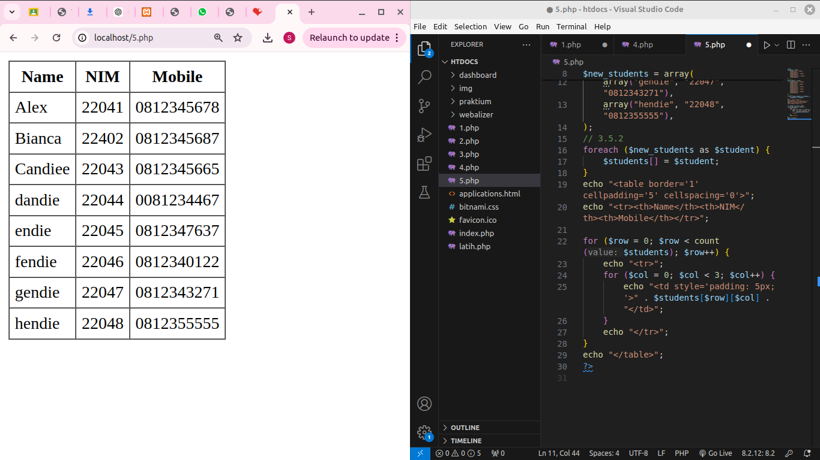

6. **Code Program**

|  |
| --- |
| <?php  // 1. array_push()  $fruits = array("Apple", "Banana", "Orange");  array_push($fruits, "Mango");  echo "1. Setelah array_push: ";  print_r($fruits);  // 2. array_merge()  $vegetables = array("Carrot", "Potato");  $combined = array_merge($fruits, $vegetables);  echo "<br>2. Setelah array_merge: ";  print_r($combined);  // 3. array_values()  $values = array_values($combined);  echo "<br>3. Setelah array_values: ";  print_r($values);  // 4. array_filter()  $filtered_fruits = array_filter($fruits, function($fruit) {  return strlen($fruit) > 5;  });  echo "<br>4. Setelah array_filter (filter buah lebih dari 5 karakter): ";  print_r($filtered_fruits);  // 5. Sort  sort($fruits);  echo "<br>5. Setelah sort: ";  print_r($fruits);  // 6. Sorting dengan asort()  asort($fruits);  echo "<br>6. Setelah asort: ";  print_r($fruits);  // Sorting dengan ksort  ksort($fruits);  echo "<br>7. Setelah ksort: ";  print_r($fruits);  // Sorting dengan arsort  arsort($fruits);  echo "<br>8. Setelah arsort: ";  print_r($fruits);  ?> |

**Penjelasan Code Program:**

kode array push untuk menambahkan data

Kode array merge hanya untuk mengabungkan array menjadi satu

array values untuk mencetak isi atau valuenya dari si array

array filter untuk memfilter sebuah array yang akan di cetak seperti array yang memiliki 5 karakter akan di cetak

sort adalah pengurutan data,data bisa di urut dalam php memiliki berbagai cara seperti jenis sort dengan asort itu untuk mensorting berdasarkan nilai atau lebih mempertahankan kuncinya,ksort untuk sorting berdasarkan keynya,arsort untuk mensorting berdasarkna nilai dengan urutan terbaliknya

**Hasil Running Program:**

